В настоящее время в сложной социально-экономической и политической ситуации на жизнь многих людей негативно влияют стрессы, риск, невозможность чётко представить и спланировать будущее. У значительной части взрослого населения отсутствует уверенность в завтрашнем дне, нет чувства удовлетворённости жизнью. Всё это и многое другое толкает некоторых из них на путь ухода от непонятной и нестабильной реальности в иллюзорный мир по средствам использования различных психоактивных веществ (ПАВ), курения, алкоголизма. К сожалению, пример с них берут несовершеннолетние дети.

Есть повод задуматься…!

КУРЕНИЕ | АЛКОГОЛЬ | ПСИХОАКТИВНЫЕ  ВЕЩЕСТВА
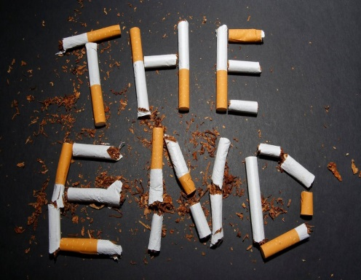 | 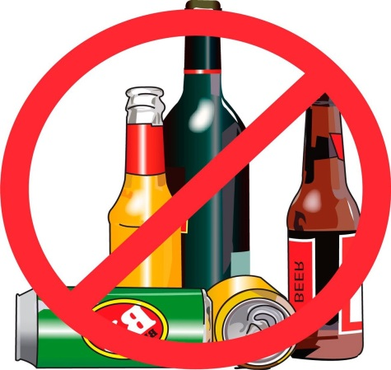 | 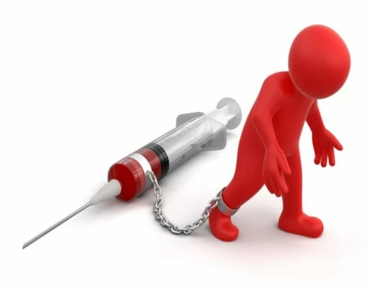
Курение является одной из самых частых причин смерти, которую человек в силах предотвратить, но, тем не менее, в мире ежегодно оно продолжает уносить около 3 миллионов человеческих жизней.  В результате курения со временем появляются хронические заболевания и злокачественные опухоли органов дыхания, пищеварения и мочеполовой системы. Курение способствует атеросклеротическим поражениям сосудов головного мозга, сердца, верхних и нижних конечностей, значительно сокращает продолжительность и качество жизни курильщика и его близких.  Длительное курение приводит не только к тому, что человек часто болеет, но у него снижаются работоспособность, внимание и физическая выносливость, ухудшается память, внимание, слух, растет утомляемость, увеличивается число совершаемых ошибок.  Поэтому совет для тех, кто не курит, всего один: «Лучше не начинай», ну а те, кто уже начал курить также должны знать: «Бросить никогда не рано». | Алкоголизм – опасная болезнь, связанная с физической и психической тягой к приёму спиртных напитков.  Среди «простых» людей укрепилась удивительная вера, что алкоголизм – это удел бомжей и опустившихся личностей, хотя бытовое пьянство в различных стадиях распространено практически на все социальные слои. Даже при самых явных признаках запущенного алкоголизма его принято не осознавать и не ограничивать: пьют в компаниях и в одиночку, прячут спиртное от семьи, скрывают запои под благовидными предлогами.  Большое влияние алкоголь оказывает на образ жизни людей. У лиц, зло-употребляющих алкоголем, в 1,8-2 раза чаще встречаются случаи травматизма на производстве и в быту, они нередко являются виновниками антисоциальных поступков. В состоянии алкогольного опьянения в год совершается примерно 76% поступков мелкого хулиганства, 82% уголовных преступлений, более половины хулиганских поступков и случаев немотивированной жестокости. Злоупотребление алкоголем – одна из частых причин расторжения брака, врожденных уродств, супружеской неверности и распространения венерических заболеваний. | Что касается наркотиков, то каждый наркоман –потенциальный правонарушитель, потому что наркотики стоят очень дорого, они нужны постоянно, сам наркоман работать не в состоянии, поэтому идет на любое преступление, лишь бы "достать деньги на очередную дозу".  Злоупотребление ПАВ это – семейные ссоры и неприятности, эгоизм, потеря совести, отсутствие заботы о детях, разводы, изменения и деградация личности, неэффективная работа, хулиганство и преступления.  Что касается наркотиков, в частности препаратов морфийного ряда, то, в современной медицине без них пока не обойтись. Однако социальное употребление любых наркотиков должно быть полностью исключено, потому что последствия употребления этих веществ еще более разрушительны, чем при употреблении алкоголя и табака, и зависимость к ним возникает значительно быстрее.  Наркотики – это тотальное разрушение организма, психозы вплоть до полного распада личности, разрушение всех органов и систем, катастрофические ослабление мышления и физическое ослабление.
Для профилактики употребления психоактивных веществ детьми родителям необходимо поддерживать с ребёнком эмоциональный контакт: вникать в его интересы, сопереживать его увлечениям, показывать ему свою любовь. Время, проведенное с детьми, – лучший способ достичь духовной близости с ними.
С самого детства необходимо воспитывать в детях любовь к жизни.
Следует чаще говорить о том, как хорошо быть здоровым, сколько интереснейших занятий и замечательнейших мест есть на свете, и какое счастливое будущее ждет вашего ребенка. Ведь, если мы сами не верим, что жизнь прекрасна и удивительна, что же мы можем противопоставить «наркокультуре», утверждающей, что без наркотиков в этой жизни и радоваться нечему?

